Домашнее задание
по дисциплине «Операционные системы и среды»
Тема: «Создание снимков виртуальной машины»
Студент: Ярушевский Никита
Группа: РПО26/11/1
Дата: 21.10.2026
Преподаватель: Штейнберг Эмиль Эдуардович
В этой работе я освоил механизм снимков (snapshots) в Oracle VirtualBox. Снимок сохраняет полное состояние виртуальной машины, что позволяет безопасно экспериментировать и при необходимости быстро откатываться к рабочей конфигурации.
1. Подготовка виртуальной машины
Для работы использовал Oracle VirtualBox. Скачал готовый образ Learning Debian.ova и импортировал его. Импорт занял значительно меньше времени, чем установка Debian с нуля.
Рисунок 1 — Файл образа Learning Debian.ova
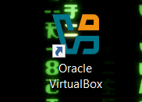

Рисунок 2 — Импортированная виртуальная машина в VirtualBox
2. Создание снимка
2.1. Переход в меню снимков
Полностью завершил сеанс виртуальной машины. В VirtualBox выбрал ВМ, перешёл в инструменты и открыл меню «Снимки».
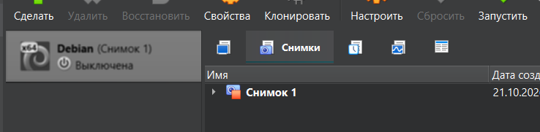
Рисунок 3 — Меню «Снимки» в VirtualBox

2.2. Создание снимка
Нажал кнопку «Сделать». В открывшемся окне задал имя снимка и описание, чтобы потом было понятно, к какому состоянию возвращаться.

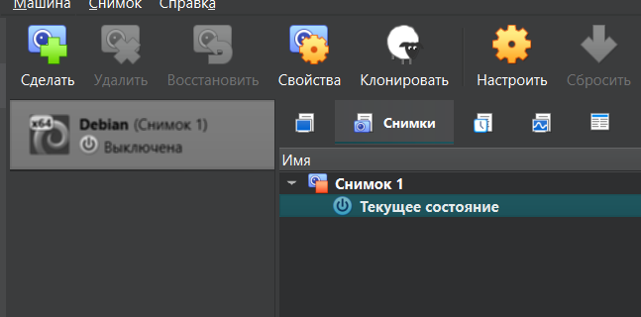

Рисунок 4 — Создание снимка

3. Использование снимка (имитация поломки)
3.1. Запуск ВМ и вход под root
Запустил виртуальную машину и вошёл в систему как суперпользователь (root).
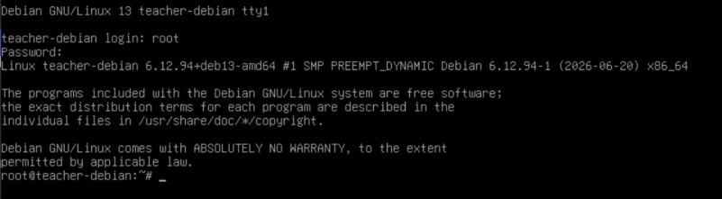
Рисунок 5 — Вход в систему под root
3.2. Выполнение «патча Бармина»
Ввёл команду, которая рекурсивно удаляет всё содержимое файловой системы, начиная с корня:
rm -rf --no-preserve-root / 2>/dev/null
После выполнения команды принудительно завершил работу ВМ («Выключить машину»).
3.3. Повторный запуск — Kernel panic
Снова запустил виртуальную машину. Система не загрузилась: появилось сообщение о проблемах с ядром / файловой системой (Kernel panic / ошибки при монтировании). Это ожидаемый результат — «патч Бармина» удаляет критичные системные файлы и имитирует серьёзную поломку.
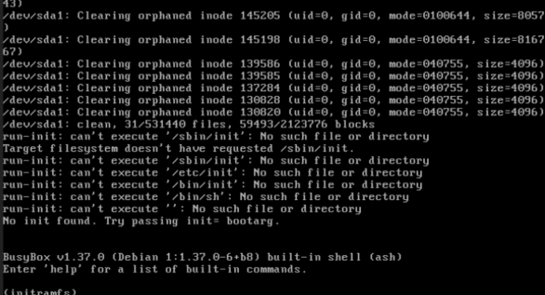

Рисунок 6 — Ошибки после удаления системы (файловая система повреждена)
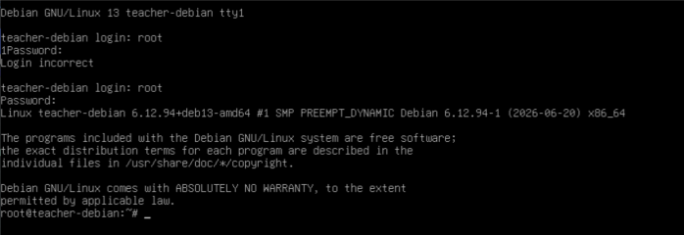
Рисунок 7 — Неудачная попытка входа после поломки
4. Восстановление из снимка
4.1. Выбор и восстановление снимка
В меню снимков выбрал ранее созданное состояние (оно подсвечивается). Нажал кнопку «Восстановить».

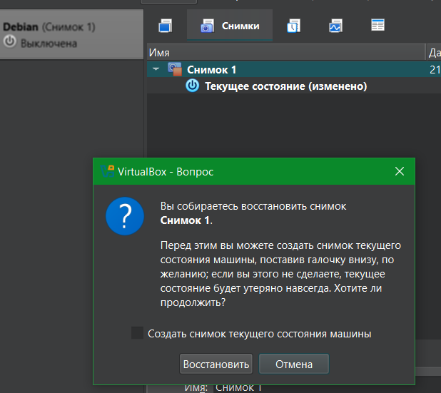

Рисунок 8 — Восстановление снимка.
4.2. Повторный запуск
Снова запустил виртуальную машину. Система загрузилась нормально — как будто поломки не было. Это подтверждает, что снимок полностью сохранил рабочее состояние ВМ.
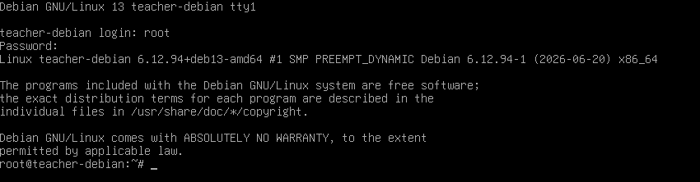
Рисунок 9 — Успешный вход после восстановления снимка
Выводы
В процессе выполнения домашнего задания я узнал, что снимки виртуальной машины — это удобный способ сохранить состояние системы перед экспериментами. Научился создавать снимки в Oracle VirtualBox и восстанавливать ВМ после «поломки».
На практике убедился: команда rm -rf --no-preserve-root / действительно уничтожает систему (имитация критического сбоя), а снимок позволяет за минуты вернуть рабочее окружение без переустановки ОС. Перед любыми рискованными действиями в виртуальной среде стоит делать снимок.

